**原子结构**

**一、电子的发现**

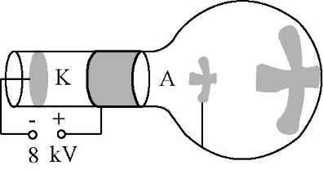如图，真空玻璃管中K是金属板制成的阴极，A是金属环制成的阳极；把它们分别连接在感应圈的负极和正极上。管中十字状物体是一个金属片。接通电源时，感应圈产生的近万伏的高电压加在两个电极之间，可以看到玻璃壁上淡淡的荧光及管中物体在玻璃壁上的影。1876年德国物理物理学家戈德斯坦认为管壁上的荧光是由于玻璃受到阴极发出的某种射线的撞击而引起的，并把这种射线命名为阴极射线。

19世纪，对阴极射线的本质的认识有两种观点。一种观点认为阴极射线是一种电磁辐射，另一种观点认为阴极射线是带电微粒。

**1．电子的发现**

英国物理学家汤姆孙认为阴极射线是带电粒子流。1897年，他根据阴极射线在电场和磁场中的偏转情况断定，阴极射线的本质是带负电的粒子流并求出了这种粒子的比荷。

汤姆孙发现，用不同材料的阴极做实验，所得比荷的数值都是相同的。这说明不同物质都能发射这种带电粒子，它是构成各种物质的共有成分。后来组成阴极射线的粒子被称为电子。

发现电子以后，汤姆孙又进一步研究了许多新现象，如光电效应、热离子发射效应和射线等。他发现，不论阴极射线、射线、光电流还是热离子流，它们都包含电子。由此可见，电子是原子的组成部分，是比原子更基本的物质单元。

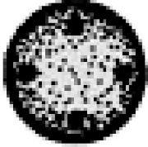**2．枣糕模型**

在汤姆孙发现电子后，对原子中正负电荷如何分布的问题，科学家们提出了许多模型，其中较有影响的是汤姆孙本人提出的“枣糕模型”。他认为：原子是一个球体，正电荷弥漫性地均匀分布在整个球体内，电子镶嵌其中。

**二、原子的核式结构**

**1．粒子散射实验**

1909年，英籍物理学家卢瑟福指导他的学生盖革和马斯顿进行了粒子散射实验的研究，下面我们来介绍这个实验。

⑴ 实验装置介绍

被铅块包围的粒子源形成一束射线打在金箔上，由于金原子中带电粒子对粒子的库仑力作用，使得一些粒子的运动方向会发生改变，即发生散射。观测装置是带有荧光屏的放大镜，被散射的粒子打在荧光屏上会有微弱的闪光产生，我们可在水平面内不同的角度对散射的粒子进行观察。从粒子源到荧光屏这段路程处于真空中。

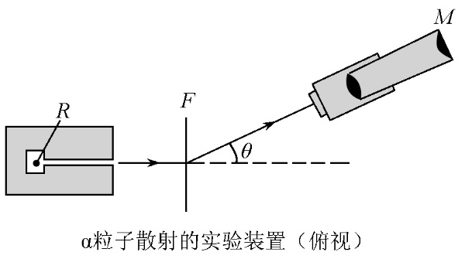

⑵ 实验现象

绝大多数粒子穿过金箔后，基本上仍沿原来的方向前进，但有少数粒子（约占）发生了大角度偏转，偏转的角度甚至大于，也就是说它们几乎被“撞了回来”。

⑶ 实验结论

大角度的偏转不可能是由电子造成的，因为它只有粒子质量的，它对粒子速度的大小和方向的影响完全可以忽略。因此，造成粒子偏转的主要原因是它受到了原子中除电子以外的其他物质的作用，而这部分物质的质量很大，而且是带正电的。

卢瑟福分析了实验数据后发现，事实应该是：占原子质量绝大部分的带正电的那部分物质集中在很小的空间范围。这样才会使粒子经过时受到很强的斥力，从而发生大角度偏转。

**典例精讲**

**【例1.1】**（通海县校级月考）已知原子由原子核与核外电子构成，原子核由质子与中子构成。对于“整个原子为何不带电？”问题的猜想无意义的一项是（　　）

A．原子核与核外电子所带电量相等，但电性相反

B．质子质量与中子质量相等

C．原子中所有微粒也许都不带电

D．中子与核外电子所带电量相等，但电性相反

**【例1.2】**（浦东新区校级月考）科学家常用中子轰击原子核，这是因为中子（　　）

A．质量较大

B．速度较大

C．能量较大

D．不带电，与原子核没有库仑斥力

**【例1.3】**（河南月考）1918年卢瑟福任卡文迪许实验室主任时，用a粒子轰击氮原子核，注意到在使用a粒子轰击氮气时他的闪光探测器纪录到氢核的迹象，从而发现了质子，若该反应方程为： ${}_{2}^{4}$ He $+{}_{7}^{14}$ N→ ${}_{1}^{1}$ H $+{}_{Z}^{A}$ X，则A和Z分别为（　　）

A．16、8 B．17、8 C．16、9 D．17、9

**【例1.4】**（天津期末）关于卢瑟福的α粒子散射实验，下列说法正确的是（　　）

A．α粒子散射实验现象表明原子中带正电的部分集中在一个很小的核上

B．α粒子散射原因是α粒子发生了明显衍射

C．α粒子散射实验现象表明原子是一个正、负电荷均匀分布的球体

D．α粒子散射原因是α粒子与原子核外电子发生了碰撞

**2．原子的核式结构模型**

1911年，卢瑟福提出了自己的原子结构模型。他设想：原子中带正电部分的体积很小，但几乎占有全部质量，电子在正电体的外面运动。

**典例精讲**

**【例2.1】**（浦东新区学业考试）一个镭 $\begin{matrix}226 & \text{\#/DEL/\#} \\ 88 & \text{\#/DEL/\#}\end{matrix}$ Ra的原子核中有（　　）

A．226个核子 B．226个质子 C．138个质子 D．88个中子

**【例2.2】**（金华期末）下列四幅图是教材中的几个实验装置图，科学家提出原子核式结构的实验装置是（　　）

A．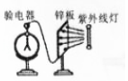 B．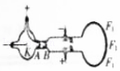

C．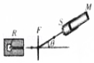 D．菁优网：http://www.jyeoo.com

**【例2.3】**（宁德期末）有关近代原子物理的若干叙述，下列说法正确的是（　　）

A．卢瑟福通过分析α粒子轰击氮核实验结果，发现了中子

B．太阳辐射的能量主要来自太阳内部的核聚变反应

C．玻尔理论指出原子可以处于连续的能量状态中

D．现已建成的核电站利用的是放射性同位素衰变放出的能量

**三、玻尔原子模型**

**1．氢原子光谱**

⑴ 经典理论的困难

① 按照经典物理学，核外电子受到原子核的库仑引力的作用，不可能是静止的，它一定在以一定的速度绕核运动。既然电子在做周期性运动，它的电磁场就在周期性地变化，而周期性变化的电磁场会激发电磁波。也就是说，它将把自己绕核转动的能量以电磁波的形式辐射出去。因此，电子绕核转动这个系统是不稳定的，电子会失去能量，最后一头栽到原子核上。但事实不是这样，原子是个很稳定的系统。

② 根据经典电磁理论，电子辐射电磁波的频率，就是它绕核转动的频率。电子越转能量越小，它离原子核就越来越近，转的也就越来越快。这个变化是连续的，也就是说，我们应该看到原子辐射的各种频率的光，即原子的光谱应该总是连续的，而实际上看到的是分立的线状谱。

⑵ 光谱

用光栅和棱镜可以把各种颜色的光按波长展开，获得光的波长（频率）和强度分布的记录，即光谱。用摄谱仪可以得到光谱的照片，有些光谱是一条条的亮线，这样的光谱叫做线状谱；有些光谱看起来是连在一起的光带，这样的光谱叫做连续谱。

⑶ 氢原子光谱

玻璃管中稀薄气体的分子在强电场的作用下会电离，成为自由移动的正负电荷，于是气体变成导体，导电时会发光。这样的装置叫做气体放电管。从氢气放电管可以获得氢原子光谱。

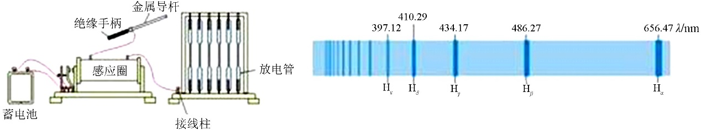

1885年，巴耳末对当时已知的，在可见光区的四条谱线做了分析，发现这些谱线的波长能够用一个公式表示，如果采用波长的倒数，这个公式可以写做

 、、

式中叫做里德伯常量，实验测得的值为。

**典例精讲**

**【例1.1】**（南关区校级期末）关于巴耳末公式菁优网：http://www.jyeoo.com的理解，正确的是（　　）

A．此公式是巴耳末在研究氦光谱特征时发现的

B．公式中n可取任意值，故氢光谱是连续谱

C．公式中n只能取不小于3的整数值，故氢光谱是线状谱

D．公式不但适用于氢光谱的分析，也适用于其他原子的光谱

**【例1.2】**经典的电磁理论，关于氢原子光谱的描述应该是（　　）

A．亮线光谱 B．连续光谱 C．吸收光谱 D．发射光谱

**2．玻尔的原子模型**

⑴ 轨道量子化与定态

首先，玻尔认为原子中的电子在库仑引力的作用下绕原子核做圆周运动，服从经典力学的规律。但不同的是：

① 电子的轨道是量子化的

电子的轨道半径不是任意的，只能取某些分立的数值，电子在这些轨道上绕核的转动是稳定的，不产生电磁辐射。

② 原子的能量也是量子化的

当电子处在不同的轨道上运动时，原子处于不同的状态，在不同的状态下原子有不同的能量。这些量子化的能量值，叫做能级。

这些具有确定能量的稳定状态，叫做定态。

能量最低的状态叫做基态，其他的状态叫做激发态。

⑵ 频率条件

①原子由一个能量态变为另一个能量态的过程，称为跃迁。这里的“跃”字，包含着“不连续”的意思。

②当原子从高能态（能量为）跃迁到低能态（能量为）时，会放出能量为的光子。这个光子的能量由前后两个能级的能量差决定，即。这个式子称为频率条件，又称辐射条件。

③当原子吸收光子时，会从低能态跃迁到高能态，吸收光子的能量同样由频率条件决定。（只有能量等于两能级间能量差的特定光子才能被吸收）

⑶ 玻尔理论对氢光谱的解释

从玻尔的基本假设出发，运用经典电磁学和经典力学的理论，可以计算氢原子中电子的可能轨道半径及相应的能量。

按照玻尔理论可以推导出巴耳末公式，并从理论上算出里德伯常数，这样得到的结果与实验值符合的很好。同样，玻尔理论也能很好地解释甚至预言氢原子的其他谱线系。

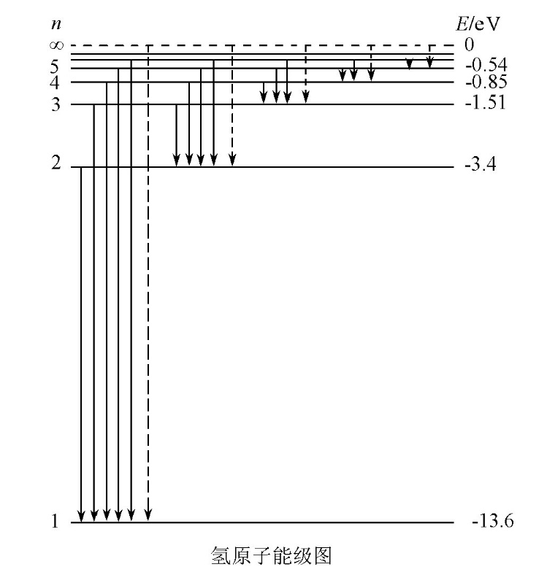

是能量单位，代表一个电子经1伏特电场加速后获得的动能，。

**3．玻尔模型的局限性**

玻尔的原子理论第一次将量子观念引入原子领域，成功解释了氢原子光谱的实验规律。但对于稍微复杂一点的原子如氦原子，玻尔理论就无法解释它的光谱现象。这说明玻尔理论还没有完全揭示微观粒子运动的规律。它的不足之处在于保留了经典粒子的观念，仍然把电子的运动看做经典力学描述下的轨道运动。

**随堂练习**

**一．选择题（共10小题）**

1．（2011秋•瑞安市校级期中）ab为阴极射线管的示意图，ab端加高压后，a端可产生电子流，电子在高压的作用下做水平向右的加速运动，如图．现在阴极射线管ab的正上方平行放置一根通有强电流的长直导线，电流方向水平向左，则射线管产生的电子流将（　　）

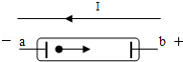

A．向纸内偏转 B．向纸外偏转 C．向下偏转 D．向上偏转

2．（定州市校级期末）如图所示为卢瑟福和他的同事们做α粒子散射实验装置的示意图，荧光屏和显微镜一起分别放在图中的A、B、C、D四个位置时，观察到的现象，下述说法中正确的是（　　）

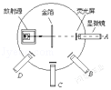

A．放在A位置时，相同时间内观察到屏上的闪光次数最多

B．放在B位置时，相同时间内观察到屏上的闪光次数最多

C．放在C位置时，相同时间内观察到屏上的闪光次数最多

D．放在D位置时，屏上观察不到闪光

3．（荆门期末）关于α粒子的散射实验，下列说法中不正确的是（　　）

A．该实验说明原子中正电荷是均匀分布的

B．α粒子发生大角度散射的主要原因是原子中原子核的作用

C．只有少数α粒子发生大角度散射的原因是原子的全部正电荷和几乎全部质量集中在一个很小的核上

D．相同条件下，换用原子序数越小的物质做实验，发生大角度散射的α粒子就越少

4．（秦州区校级月考）今年四月以来，我省大部分地区遭遇强沙尘天气，空气质量指数AQI爆表，AQI空气质量评价的主要污染物为PM2.5、NO2等六项。PM2.5是指大气中直径小于或等于2.5m的颗粒物，把PM2.5、NO2分子、电子、原子核按照空间尺度由大到小排序正确的是（　　）

A．PM2.5→NO2分子→原子核→电子

B．NO2分子→PM2.5→原子核→电子

C．NO2分子→原子核→PM2.5→电子

D．NO2分子→原子核→电子→PM2.5

5．（抚州校级模拟）下列关于原子核的说法中，正确的是（　　）

A．光电效应揭示了光具有波动性

B．核反应中电荷数和质量都守恒

C．大量氢原子从n＝5的激发态向低能态跃迁时，最多可以产生15种不同频率的光

D．在核电站中可以利用石墨来控制链式反应速度（石墨是减速剂，镉棒是控制棒）

6．（内江三模）根据玻尔原子理论，氢原子中的电子绕原子核做圆周运动与人造卫星绕地球做圆周运动比较，下列说法中正确的是（　　）

A．电子可以在大于基态轨道半径的任意轨道上运动，人造卫星只能在大于地球半径的某些特定轨道上运动

B．轨道半径越大，线速度都越小，线速度与轨道半径的平方根成反比

C．轨道半径越大，周期都越大，周期都与轨道半径成正比

D．轨道半径越大，动能都越小，动能都与轨道半径的平方成反比

7．（诏安县校级模拟）下列说法正确的是（　　）

A．卢瑟福通过α粒子散射实验，发现质子是原子核的组成成分

B．β衰变中产生的β射线实际上是原子的核外电子挣脱原子核的束缚而形成的

C．任何一种金属都存在一个“最大波长”，入射光的波长必须小于这个波长，才能产生光电效应

D．根据玻尔理论，氢原子辐射出一个光子后，其电势能增大，核外电子的动能减少

8．（天津期末）氢原子能级如图所示，一群处于n＝4能级的氢原子回到n＝1状态的过程中（　　）

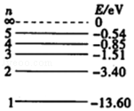

A．能放出4种频率不同的光子

B．能放出5种频率不同的光子

C．放出的光子的最大能量为12.75eV，最小能量是0.66eV

D．放出的光子的最大能量为12.75eV，最小能量是0.85eV

9．（福州期末）已知金属钙的逸出功为2.7eV，氢原子的能级图如图所示，当大量氢原子从n＝4的能级向低能级跃迁时，下列说法正确的是（　　）

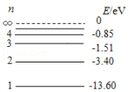

A．电子的动能减少，氢原子系统的总能量减少

B．氢原子可能辐射4种频率的光子

C．有3种频率的辐射光子能使钙发生光电效应

D．从n＝4到n＝1发出的光的波长最长

10．（南关区校级期末）关于巴耳末公式菁优网：http://www.jyeoo.com的理解，正确的是（　　）

A．此公式是巴耳末在研究氦光谱特征时发现的

B．公式中n可取任意值，故氢光谱是连续谱

C．公式中n只能取不小于3的整数值，故氢光谱是线状谱

D．公式不但适用于氢光谱的分析，也适用于其他原子的光谱

**二．多选题（共3小题）**

11．（上饶校级二模）阴极射线示波管的聚焦电场是由电极A1、A2形成的，其中虚线为等势线，相邻等势线间电势差相等，z轴为该电场的中心轴线（管轴）．电子束从左侧进入聚焦电场后，在电场力的作用下会聚到z轴上，沿管轴从右侧射出，图中PQR是一个从左侧进入聚焦电场的电子运动轨迹上的三点，则可以确定（　　）

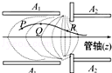

A．电极A1的电势高于电极A2的电势

B．电场中Q点的电场强度小于R点的电场强度

C．电子在R点处的动能大于在P点处的动能

D．若将一束带正电的粒子从左侧射入聚焦电场也一定被会聚

12．（大连校级期中）阴极射线示波管的聚焦电场是由电极A1、A2形成的，其中虚线为等势线，相邻等势线间电势差相等，z轴为该电场的中心轴线（管轴）．电子束从左侧进入聚焦电场后，在电场力的作用下会聚到z轴上，沿管轴从右侧射出，图中PQR是一个从左侧进入聚焦电场的电子运动轨迹上的三点，则可以确定（　　）

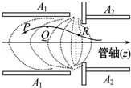

A．电极A1的电势高于电极A2的电势

B．电场中Q点的电场强度小于R点的电场强度

C．电子在R点处的动能小于在P点处的动能

D．若将一束带正电的粒子从左侧射入聚焦电场也一定被会聚

13．（大连期末）关于α粒子散射实验和原子结构模型，下列说法正确的是（　　）

A．α粒子散射实验完全否定了汤姆孙关于原子的“枣糕模型”

B．卢瑟福的“核式结构模型”很好地解释了α粒子散射实验

C．少数α粒子发生大角度散射是因为受到很强的引力作用

D．大多数α粒子不发生偏转的原因是正电荷均匀分布在原子内

**三．计算题（共2小题）**

14．氢原子半径是0.53×10﹣10m，根据卢瑟福的原子模型，求：

（1）电子所在轨道的电场强度；

（2）电子绕核运动的速率、频率。

15．（南通模拟）若用强光照射处于静止状态的基态氢原子，一个电子可以同时吸收多个光子．一个静止的氢原子同时吸收了两个频率为v0的光子并跃迁到激发态，然后再向基态跃迁，最多能向外辐射出3种不同频率的光子．已知氢原子的质量为m，普朗克常量为h，真空中的光速为c，n能级上的能量为EnE1．

①试求氢原子刚吸收两个光子时的速度v；

②氢原子吸收两个光子后跃迁到第几能级？求出基态的能量E1．

**四．解答题（共2小题）**

16．（濮阳期末）在电脑显示器的真空示波管内，控制电子束扫描的偏转场是匀强磁场，磁场区域是宽度为3.0cm的矩形，右边界距荧光屏20.0cm，高度足够．某段时间内磁场方向垂直纸面向外，磁感应强度B＝4.55×10﹣3T不变．电子初速度不计，经U＝4550V电压加速后沿中心线射入磁场，偏转后打在屏上产生亮点（若无磁场，亮点在屏中心），已知电子的质量m＝0.91×10﹣30kg，电荷量e＝1.6×10﹣19C．

（1）在图中大致图出电子运动的径迹；

（2）求亮点偏离荧光屏中心的距离．

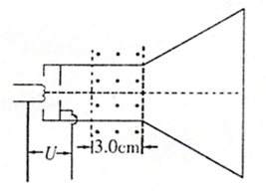

17．（临沭县期中）（1）如图是1909年英国物理学家卢瑟福和他的同事们所做的　 　实验装置示意图，据此实验卢瑟福提出了原子　 　结构模型，在实验中，发现只有少数粒子发生大角度偏转，其原因是原子的正电荷及　 　都集中在一个很小的核上．

（2）根据波尔原子结构理论，电子处在n＝2轨道上比处在n＝4轨道上离原子核的距离　 　（选填“近”或“远”），当大量氢原子处在n＝4的激发态时，由于跃迁所发射的谱线有　 　条，氢原子第n能级的能量为En，其中E1为基态能量，当氢原子由第4能级跃迁到基态时，发出光子的频率为v1，当氢原子由第2能级跃迁到基态，发出光子的频率为v2，则　 　．

